[分析与讨论]

思考题：

1. 色像差可以通过哪些方式来消除？

答：将一对不同材料制成的凸、凹透镜黏合起来制成消色差胶合透镜，可以对选定的两种波长的光线消除色差。下面是理论推导：

1）根据磨镜者公式，两透镜的光焦度可以分别写成

$$P_{1}=\frac{1}{f_{1}}=\left(n_{1}-1\right)K_{1}$$

$$P_{2}=\frac{1}{f_{2}}=\left(n_{2}-1\right)K_{2}$$

其中

$$K_{1}=\frac{1}{r_{1}}-\frac{1}{r_{2}}$$

$$K_{2}=\frac{1}{r_{2}}-\frac{1}{r_{3}}$$

这两项都是与波长无关的常量。

两透镜黏合，光焦度直接相加

$$P=P_{1}+P_{2}=\left(n_{1}-1\right)K_{1}+\left(n_{2}-1\right)K_{2}$$

若要消除的两种波长的光线 $A,B$ 在两透镜 $1,2$ 中的折射率分别为 $n_{1A},n_{2A},n_{1B},n_{2B}$。则胶合透镜对于两个波长的光线的光焦度分别为

$$P_{A}=\left(n_{1A}-1\right)K_{1}+\left(n_{2A}-1\right)K_{2}$$

$$P_{B}=\left(n_{1B}-1\right)K_{1}+\left(N_{2B}-1\right)K_{2}$$

要消除这两种波长的光线的色差，则要使 $K_{1},K_{2}$ 满足

$$P_{A}-P_{B}=\left(n_{1A}-n_{1B}\right)K_{1}+(n_{2A}-n_{2B})K_{2}$$

2）若两个透镜并非黏合，而是像距 $d$，则光焦度公式为

$$P=P_{1}+P_{2}-P_{1}P_{2}d=\left(n-1\right)\left(K_{1}+K_{2}\right)-{\left(n-1\right)}^{2}K_{1}K_{2}d$$

取对折射率的导数

$$\frac{dP}{dn}=K_{1}+K_{2}-2\left(n-1\right)K_{1}K_{2}d$$

要消除波长在折射率 $n$ 对应的特定波长附近的光的色差，则要满足

$$\frac{dP}{dn}=0⟹d=\frac{K_{1}+K_{2}}{2\left(n-1\right)K_{1}K_{2}d}=\frac{P_{1}+P_{2}}{2P_{1}P_{2}}=\frac{f_{1}+f_{2}}{2}$$

1. 球差可以通过哪些方式来消除？

答：1）通过减小孔径角（即减小透镜的横向尺寸）可以在一定程度上减小球差；

2）通过配曲法消除球差：因为根据上面的墨镜者公式，透镜的焦距与透镜的折射率 $n$，透镜在物方和像方的曲率半径 $r_{1},r_{2}$ 决定的，从而可以通过计算，改变 $\frac{r_{1}}{r_{2}}$ 的比值，一方面保持透镜的焦距不变，一方面将通过透镜不同高度处的光线的焦距的差异（球差）调整至最小；

3）复合透镜法：凸透镜的球差是负的，凹透镜的相差是正的，通过将两个具有特定折射率和曲率半径的凸、凹透镜黏合起来可以将通过透镜的某个高度的光线的球差完全抵消，此法也不能完全消除球差，但可以将剩余的球差减小到比原来小得多的程度。

1. 凹透镜的色差和球差又怎么来测量？

答：1.凹透镜色差的侧量

1）自准直法测量凹透镜轴向色差

原理：如图5所示， $A$ 点经过凸透镜 $L_{1}$ 后成像于 $F$ 点，在 $L_{1}$ 和 $F$ 之间依次插入待测凹透镜 $L_{2}$ 和平面镜 $M$，来回移动凹透镜，当 $O_{2}F$ 等于凹透镜的焦距时，经过平面镜反射的光将重新汇聚于A点。

图5 自准直法测凹透镜焦距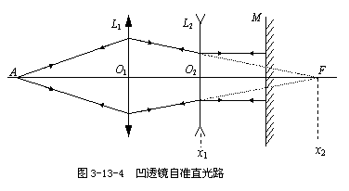原理示意图

步骤：a) 将白光源、“品”字屏、凸透镜、白屏依次排列；

b) 仔细调整品字屏、凸透镜和白屏之间的距离,使白屏上呈现一个清晰的、略微缩小的倒立的像。记下像(白屏)在导轨上的位置 $x_{2}$；

c) 取下白屏，在凸透镜后放上红色滤光片、被测凹透镜和反射镜，如图 $6$。使被测凹透镜与反射镜尽量靠近；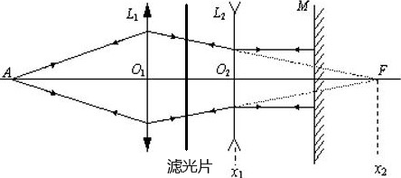

图6 自准直法测凹透镜轴向色差示意图

d) 前后滑动被测凹透镜和反射镜，使“品”字屏上的像尽量清晰，记下此时被测凹透镜的位置 $x_{1}$。它与步骤 $b$ 中白屏之间的距离就是凹透镜的红光焦距。重复测量3次，计算红光焦距的平均值；

e)将红色滤光片换做蓝色滤光片，重复步骤 $c,d$ 三次，得到蓝光焦距的平均值，计算红光焦距的平均值和蓝光焦距的平均值之差即得凹透镜的色差。

2）虚物成实像法测凹透镜轴向色差

原理：如图5所示，先用凸透镜 $L_{1}$ 使 $AB$ 成实象 $A_{1}B_{1}$，像 $A_{1}B_{1}$ 便可视为凹透镜 $L_{2}$ 的物体（虚物）所在位置，然后将凹透镜 $L_{2}$ 放于 $L_{1}$ 和 $A_{1}B_{1}$ 之间，如果 $O_{1}A_{1}<\left|f_{2}\right|$，则通过 $L_{1}$ 的光束经 $L_{2}$ 折射后，仍能形成一实象 $A_{2}B_{2}$。物距 $s = O_{2}A_{1}$，像距 $s^{'}= O_{2}A_{2}$，代入公式

$$\frac{1}{s}+\frac{1}{s^{'}}=\frac{1}{f}$$

可得凹透镜焦距。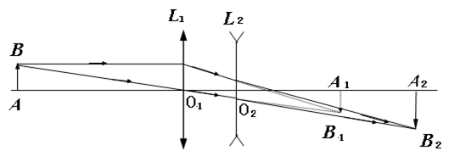

图7 虚物成实像法测凹透镜焦距原理示意图

步骤：a）参看图 $8$ 安置好光源、物屏、凸透镜和像屏，使像屏上形成缩小清晰的像，用左右逼近测读法测定像屏的位置，同时固定物屏和凸透镜；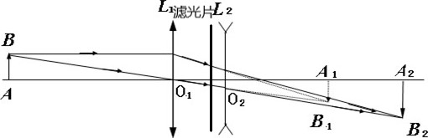

图8 虚物成实像法测凹透镜轴向色差示意图

b）在凸透镜和像屏之间放入红色滤光片和凹透镜，移动像屏，直至像屏上出现清晰的像，用左右逼近测读法测定像屏的位置，并记录凹透镜的位置，重复 $3$ 次，计算凹透镜的红光焦距；

c）将红色滤光片换做蓝色滤光片，得到蓝光焦距，计算红光焦距和蓝光焦距之差，即为轴线色差。

3）凹透镜倍率色差的测量

c）将红色滤光片换做蓝色滤光片，重复步骤b），得到凹透镜的蓝光焦距，计算红光焦距和蓝光焦距之差即得凹透镜的色差。

a）将LED灯、滤色片架、“品”字屏、凸透镜、带标尺的白屏依次排列。

b）放上红色滤色片，各光学元件调节到同轴等高，并使该轴与光具座的导轨平行。

c）移动透镜与标尺，使在屏上找清晰的、缩小的倒像，记录标尺屏位置，即为虚物的位置；

d）将红色滤光片、凹透镜和白屏凸透镜之后，调节白屏位置使清晰成像，读取标尺屏上红色像的宽度 $D_{1}$；

d）将滤色片换成蓝色，读取标尺屏上蓝色像的宽度 $D_{2}$。 $D_{2}$ 与 $D_{1}$ 比值为此物距下的红蓝倍率色差。

2.凹透镜球差的测量

1）自准直法测凹透镜球差

原理同上

步骤：a) 将白光源、“品”字屏、凸透镜、白屏依次排列；

b) 仔细调整品字屏、凸透镜和白屏之间的距离,使白屏上呈现一个清晰的、略微缩小的倒立的像。记下像(白屏)在导轨上的位置 $x_{2}$；

c) 取下白屏，在凸透镜后放上圆孔球差屏、被测凹透镜和反射镜，如图 $9$。使圆孔球差屏与被测凹透镜、被测凹透镜与反射镜尽量靠近；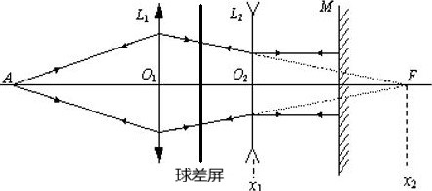

图9 自准直法测凹透镜球差示意图

d) 前后滑动被测凹透镜和反射镜，使“品”字屏上的像尽量清晰，记下此时被测凹透镜的位置 $x_{1}$。它与步骤 $b$ 中白屏之间的距离就是圆孔球差屏的焦距。重复测量3次，计算圆孔球差屏焦距的平均值；

e)将圆孔球差屏换做环形球差屏，重复步骤 $c,d$ 三次，得到环形球差屏焦距的平均值，计算圆孔球差屏焦距的平均值和环形球差屏焦距的平均值之差即得凹透镜的球差。

2）虚物成实像法测凹透镜球差

原理同上

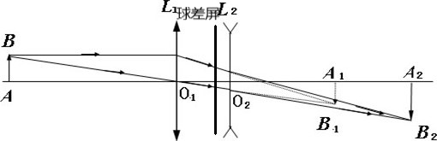步骤：a）参看图 $10$ 安置好光源、物屏、凸透镜和像屏，使像屏上形成缩小清晰的像，用左右逼近测读法测定像屏的位置，同时固定物屏和凸透镜；

图10 虚物成实像法测凹透镜球差示意图

b）在凸透镜和像屏之间放入圆孔球差屏和凹透镜，注意使圆孔球差屏与被测凹透镜尽量靠近，移动像屏，直至像屏上出现清晰的像，用左右逼近测读法测定像屏的位置，并记录凹透镜的位置，重复 $3$ 次，计算圆孔球差屏的焦距；

c）将圆孔球差屏换做环形球差屏，得到环形球差屏的焦距，计算圆孔球差屏焦距和环形球差屏焦距之差，即为球差。

[参考文献] 赵凯华《光学》，高等教育出版社，北京，2004.